CHƯƠNG 3: HÌNH HỌC TRỰC QUAN. CÁC HÌNH PHẲNG TRONG
THỰC TIỄN
BÀI 1: HÌNH VUÔNG - TAM GIÁC ĐỀU- LỤC GIÁC ĐỀU
Câu 1(NB): Cho hình vuông ABCD với đường chéo AC = 5cm. Tính độ dài đoạn thẳng BD.
Câu 2(TH): Cho tam giác đều MNP có NP = 3cm. Tính độ dài các cạnh MN,MP.
Câu 3(TH): Cho lục giác đều MNIJHK với cạnh MN = 6cm và đường chéo
NH =12cm. Tính độ dài các đoạn thẳng HK và IK.
Câu 4(VD): Cho lục giác đều ABCDEG
a) Hãy điếm các đường chéo của lục giác vẽ từ mỗi đỉnh của lục giác. Hãy cho biết có bao nhiêu đường chéo được điếm 2 lần.
b) Hãy cho biết lục giác trên có bao nhiêu đường chéo.
BÀI 2: HÌNH CHỮ NHẬT- HÌNH THOI- HÌNH BÌNH HÀNH
HÌNH THANG CÂN
Câu 1(NB): Cho hình chữ nhật ABCD có AB = 8cm, AD = 6cm, AC =10cm. Tính độ dài của CD, BC, BD.
Câu 2(TH): Cho hình thoi EGHK với O là giao điểm của hai đường chéo. Biết EG = 15cm, tính GH, HK, KE.
Câu 3(TH): Cho hình thang cân ABCD với cạnh đáy là AB và CD. Biết BD =6cm, BC = 4cm. Hãy tính AC, AD.
Câu 4(VD): Nêu cách vẽ hình bình hành MNPQ thỏa mãn MN =2cm, NP =4cm, MP =5cm.
BÀI 3: CHU VI VÀ DIỆN TÍCH CỦA MỘT SỐ HÌNH TRONG THỰC TIỄN
Câu 1(NB): Tính diện tích của hình vuông, biết chu vi của hình vuông đó bằng .
Câu 2(TH): Một hình vuông có chu vi bằng , một hình chữ nhật có chiều rộng bằng cạnh hình vuông và có chu vi . Tính diện tích hình chữ nhật?
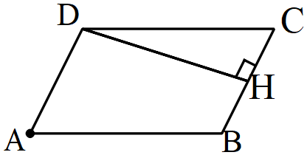Câu 3(TH): Tính chu vi và diện tích của hình bình hành ABCD (như hình bên). Biết .

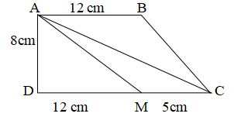
Câu 4(VD): Hình thang có chiều cao và các kích thước như hình vẽ bên. Hỏi diện tích hình Diện tích hình thang lớn hơn diện tích hình tam giác bao nhiêu xăng-ti-mét vuông?

BÀI TẬP CHƯƠNG 3
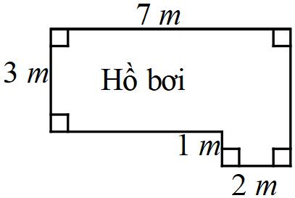Câu 1(NB): Một hình vuông có chu vi bằng , một hình chữ nhật có chiều rộng bằng cạnh hình vuông và có chu vi . Tính diện tích hình chữ nhật?
Câu 2(TH): Tính chu vi và diện tích của hồ bơi có kích thước
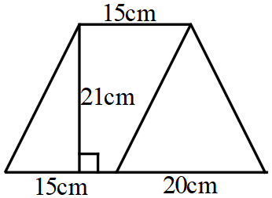như hình vẽ sau:
Câu 3(TH): Tính diện tích hình bên:

Câu 4(VD): Một mảnh vườn hình chữ nhật có chiều dài, chiều rộng. Người ta làm các lối đi rộng ở giữa vườn, phần đất còn lại để trồng hoa và cây cảnh. Tính diện tích phần đất để trồng hoa và cây cảnh.
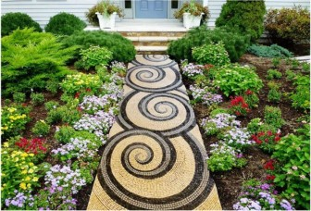
CHƯƠNG 4: MỘT SỐ YẾU TỐ THỐNG KÊ
BÀI 1: THU THẬP VÀ PHÂN LOẠI DỮ LIỆU
Câu 1(NB): Tìm các dữ liệu trong bảng thống kê sau:
Tốc độ chạy trung bình của một số động vật
Con vật | Tốc độ (km/h)
Chó sói | 69
Sơn dương | 98
Thỏ | 56
Hươu cao cổ | 51
Báo gấm | 112
Câu 2(TH): Tìm kiếm các thông tin không hợp lí của bảng dữ liệu trên là
Số học sinh vắng trong ngày của các lớp khối 6 trường THCS Quang Trung
6A1 | 6A2 | 6A3 | 6A4 | 6A5 | 6A6 | 6A7 | 6A8
1 | 2 | 0 | K | 0 | -1 | 0,5 | 2
Câu 3(TH): Em hãy thu thập và phân loại dữ liệu từ đoạn văn bản lịch sử (theo Viện sử học) sau đây:
Nhà Ngô: 939- 965
Nhà Đinh: 968- 980
Nhà Tiền Lê: 980-1009
Nhà Lý: 1009- 1225
Nhà Trần: 1226- 1400
Nhà Hồ: 1400-1407
Nhà Hậu Lê: 1428- 1788
Nhà Tây Sơn: 1788- 1802
Nhà Nguyễn: 1802- 1945
Trình bày thông tin thu nhập theo mẫu sau:

Các triều đại phong kiến Việt Nam
Triều đại | Thời gian tồn tại (năm)
Nhà Ngô | 27
Nhà Đinh | ...........
........... | ...........
Câu 4(VD): Thân nhiệt (độ C) của bệnh nhân B trong 12 tiếng theo dõi được ghi lại trong bảng sau:
38 | 39 | Nóng | 40 | 41 | 45
38 | 37 | 36 | Lạnh | 37 | 37
a) Em hãy tìm kiếm các thông tin không hợp lí của bảng dữ liệu trên.
b) Các thông tin không hợp lí đó đã vi phạm những tiêu chí nào? Hãy giải thích.
BÀI 2: BIỂU DIỄN DỮ LIỆU TRÊN BẢNG
Câu 1(NB): Điều tra loài hoa yêu thích nhất của 12 học sinh tổ 1 lớp 6B, bạn tổ trưởng thu được bảng dữ liệu như sau:
H | H | M | C | C | H
H | Đ | Đ | C | L | H
Viết tắt: H: hoa hồng; M: hoa mai; C: hoa cúc; Đ: hoa đào; L: hoa lan
a) Hãy gọi tên bảng dữ liệu ở trên
b) Hãy lập bảng thống kê tương ứng
Câu 2(TH): Bảng dữ liệu ban đầu sau ghi lại số thành viên trong gia đình có 10 bạn trong tổ 2 lớp 6C.
4 | 6 | 6 | 3 | 5
4 | 4 | 4 | 6 | 3
Em hãy lập bảng thống kê tương ứng.
Câu 3(TH): Bảng dữ liệu ban đầu sau cho biết điểm kiểm tra môn Ngữ Văn của 10 bạn trong tổ 1 lớp 6B.
6 | 7 | 6 | 5 | 8
8 | 7 | 7 | 6 | 5
Em hãy lập bảng thống kê tương ứng.
Câu 4(VD): Xếp loại thi đua của 4 tổ lao động của một đội sản xuất cơ khí chế tạo máy được thống kê như sau (đơn vị người)
Tổ | Giỏi | Khá | Đạt
Tổ 1 | 8 | 3 | 1
Tổ 2 | 6 | 4 | 2
Tổ 3 | 7 | 1 | 4
Tổ 4 | 9 | 1 | 2
a) Mỗi tổ lao động có bao nhiêu người.
b) Số lao động giỏi là bao nhiêu.
c) Số lao động khá và đạt là bao nhiêu người.
d) Đội trưởng thông báo rằng số lao động khá và đạt ít hơn số lao động giỏi của cả đội là 12 người. Thông báo đó của đội trưởng có đúng không?
BÀI 3: BIỂU ĐỒ TRANH
Câu 1(NB): Hãy đọc dữ liệu thống kê từ biểu đồ tranh sau đây và ghi vào bảng thống kê tương ứng
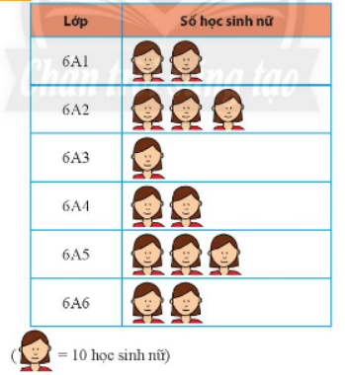
Câu 2(TH): Đọc biểu đồ tranh biểu diễn số máy cày của 5 xã và trả lời các câu hỏi bên dưới
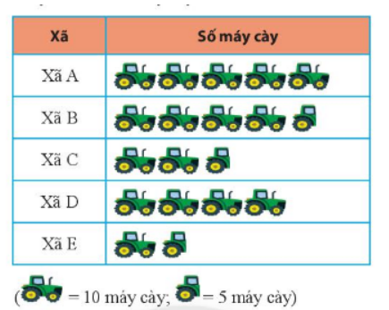
a) Xã nào có ít máy cày nhất?
b) Xã nào có nhiều máy cày nhất?
c) Xã A có nhiều hơn xã E bao nhiêu máy cày?
d) Tổng số máy cày của 5 xã là bao nhiều?
Câu 3(TH): Biểu đồ tranh dưới đây cho biết số học sinh nữ của các lớp khối 6 trường THCS Đa Phước.
Em hãy quan sát biểu đồ tranh ở trên và trả lời các câu hỏi sau đây:
a) Lớp nào có ít học sinh nữ nhất?
b) Có phải lớp 6A4 có nhiều học sinh nữ hơn lớp 6A5 không?
c) Lớp 6A6 có bao nhiêu học sinh nữ?
d) Tổng số học sinh nữ của các lớp khối 6 là bao nhiêu?
Câu 4(VD): Bằng cách dùng biểu tượng  đại diện cho 100 bóng đèn và biểu tượng đại diện cho 50 bóng đèn, hãy vẽ biểu đồ tranh biểu diễn bảng thống kê sau
Số lượng bóng đèn sản xuất được trong tuần của phân xưởng A
Ngày | Số bóng đèn
Thứ hai | 300
Thứ ba | 550
Thứ tư | 900
Thứ năm | 650
Thứ sáu | 500
Thứ bảy | 450

BÀI 4: BIỂU ĐỒ CỘT- BIỂU ĐỒ CỘT KÉP
Câu 1(NB): Biểu đồ sau đây cho biết thông tin về loại trái cây yêu thích của các bạn học sinh lớp 6B. Em hãy ghi các dữ liệu đọc được từ biểu đồ vào bảng thống kê tương ứng
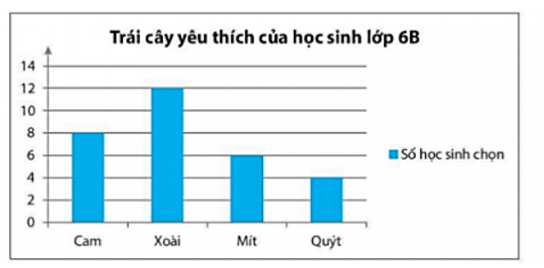
Câu 2(TH): Vẽ biểu đồ biểu diễn số học sinh chọn các môn thể thao năng khiếu của lớp 6C được cho trong bảng thống kê sau:
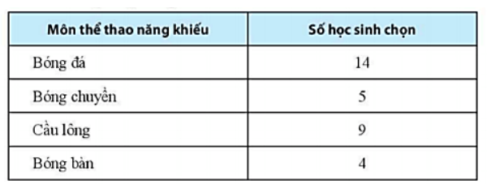
Câu 3(TH): Đọc biểu đồ cột kép biểu diễn điểm kiểm tra các môn của hai bạn Mai và Bình sau đây và nêu nhận xét của em.
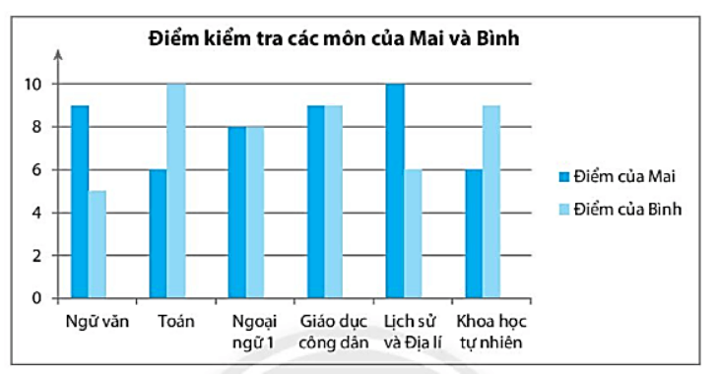

Câu 4(VD): Vẽ biểu đồ kép biểu diễn sĩ số học sinh đầu năm và cuối năm của bốn lớp khối 6 được cho trong bảng sau:
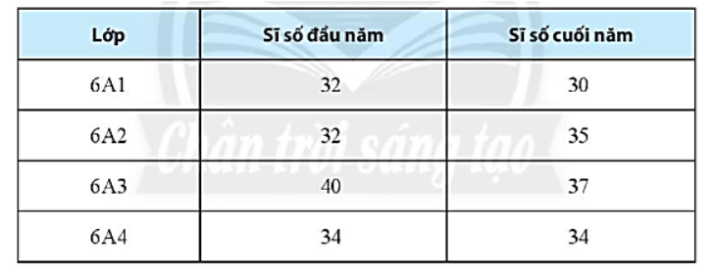
CUỐI CHƯƠNG 4
Câu 1(NB): Tuổi của các bạn đến dự sinh nhật của bạn Phương được ghi lại như sau:
12 11 12 12 15 10 12 10 14 11 12 12
a) Hãy lập bảng thống kê cho các dữ liệu trên
b) Khách có tuổi nào là nhiều nhất
Câu 2(TH): Kết quả điều tra môn học yêu thích nhất của một số bạn khối 6 được cho như bảng dữ liệu sau đây:
Viết tắt: L: Lịch sử; N: Ngoại ngữ 1; T: Toán; V: Văn
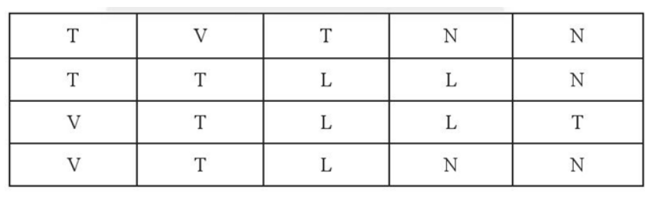
a) Hãy gọi tên bảng dữ liệu ở trên
b) Hãy lập bảng thống kê tương ứng
Câu 3(TH): Vẽ biểu đồ cột biểu diễn dữ liệu từ bảng thống kê sau:
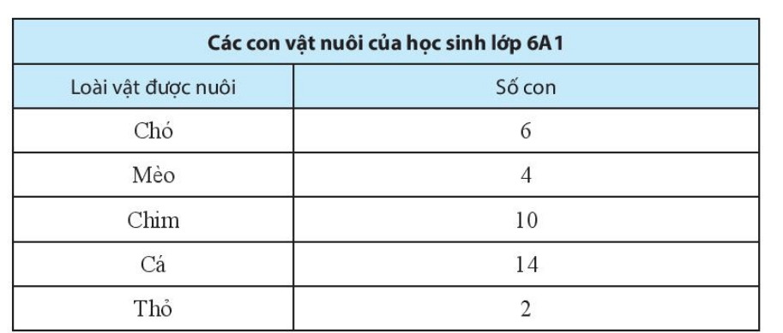
Câu 4(VD): Vẽ biểu đồ cột kép biểu diễn dữ liệu từ bảng thống kê sau:
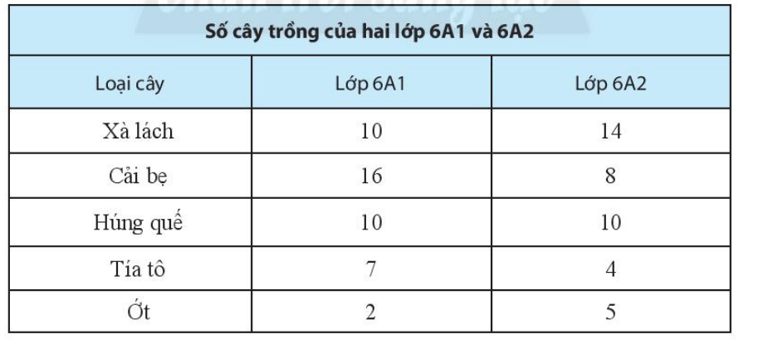
BÀI 1: HÌNH CÓ TRỤC ĐỐI XỨNG
Câu 1(NB): Vẽ trục đối xứng của mỗi hình sau:
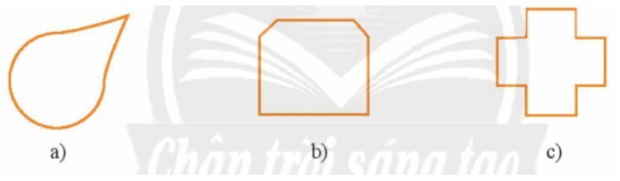
Câu 2(TH): Hình nào sau đây có đường nét đứt là trục đối xứng
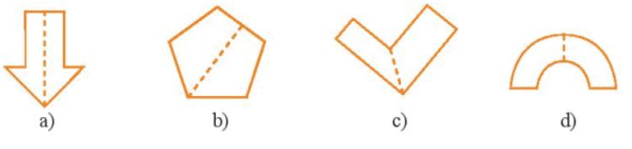
Câu 3(TH): Hãy vẽ trục đối xứng của mỗi hình sau nếu có thể:
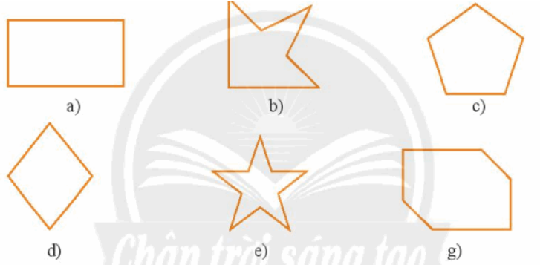
Câu 4(VD): Vẽ thêm để các hình sau có trục đối xứng là đường nét đứt trên hình vẽ.
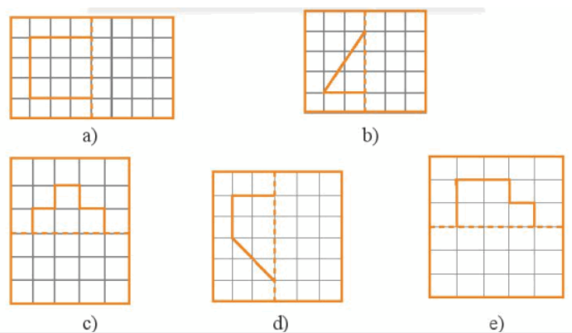
BÀI 2: HÌNH CÓ TÂM ĐỐI XỨNG
Câu 1(NB): Tìm tâm đối xứng của mỗi hình sau (nếu có):
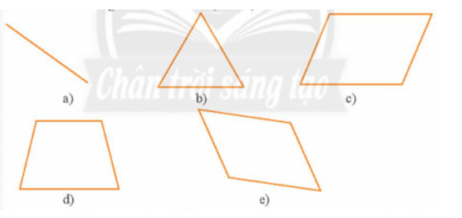
Câu 2(TH): Vẽ thêm để được hình có tâm đối xứng là các điểm cho sẵn
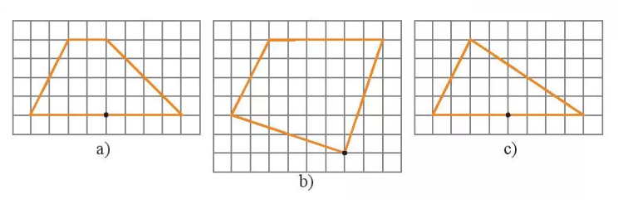
Câu 3(TH): Chữ cái nào sau đây có tâm đối xứng:
a) H A N O I b) N I N H B I N H c) C A M A U
Câu 4(VD): Vẽ hình 6 cạnh có tâm đối xứng, không có trục đối xứng.
BÀI 3: VAI TRÒ CỦA TÍNH ĐỐI XỨNG TRONG THẾ GIỚI TỰ NHIÊN
Câu 1(NB): Hai hình bên dưới là những di tích lịch sử có tính đối xứng. Em hãy chỉ ra tính đối xứng của nó. Hãy cho biết tên các di tích này.
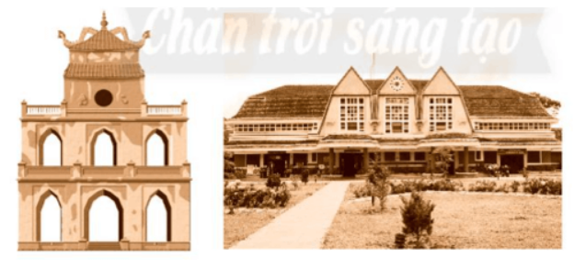
Câu 2(TH): Hãy tìm 2 hình di tích lịch sử hoặc công trình kiến trúc có tính đối xứng ở Việt Nam.
Câu 3(TH): Hãy tìm 2 hình di tích lịch sử hoặc công trình kiến trúc có tính đối xứng ở quê em.
Câu 4(VD): Các bông hoa và chiếc lá dưới đây, hình nào có tính đối xứng (đối xứng trục hay đối xứng tâm)?
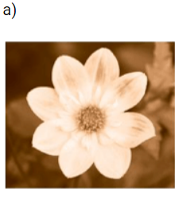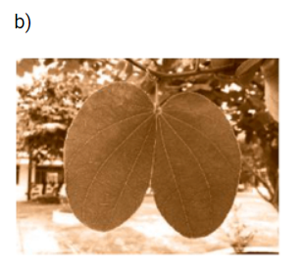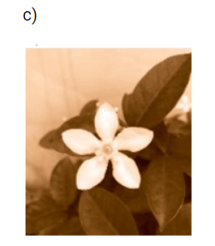

CUỐI CHƯƠNG 7
Câu 1(NB): Dưới đây là hình ảnh một số di tích ở Hà Nội. Em hãy tìm tính đối xứng và cho biết tên các di tích này.
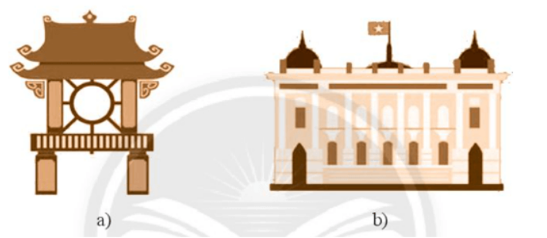
Câu 2(TH): Hình vỏ ốc và chiếc lá sau đây, hình nào có tính đối xứng? Hãy tìm ba hình động vật có tính đối xứng.
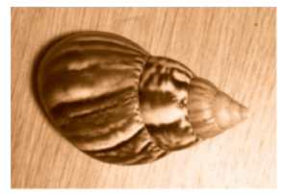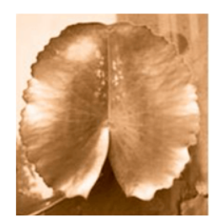
Câu 3(TH): Một số xe cứu thương có dòng chữ này dưới đây ở đầu xe. Dòng chữ này có nghĩa là gì? Tại sao lại có dòng chữ này ở đầu xe?

Câu 4(VD): Bàn cờ vua gồm 8 hàng (đánh số từ 1 đến 8) và 8 cột (đánh các chữ cái từ a đến h).
a) Tìm trục đối xứng và tâm đối xứng của bàn cờ vua.
b) Mã trắng nằm ở ô b1, hãy tìm quân cờ đối xứng với nó qua tâm đối xứng.
c) Vua trắng nằm ở ô e1, hãy tìm quân cờ đối xứng với nó qua trục đối xứng ngang (đường thẳng giữa hàng 4 và hàng 5).
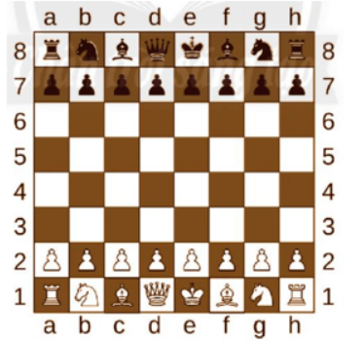

BÀI 1: PHÉP THỬ NGHIỆM- SỰ KIỆN
Câu 1(NB): Trong hộp có 1 bóng xanh (X), 1 bóng đỏ (Đ) và 1 bóng vàng (V). Hoà lấy ra lần lượt từng bóng, ghi màu quả bóng rồi trả nó lại hộp. Kết quả 9 lần lấy bóng cho ở bảng sau:
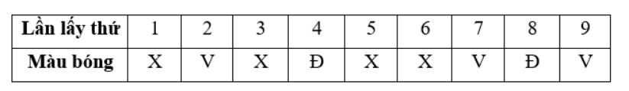
a) Hãy cho biết kết quả của lần lấy bóng thứ 4 và thứ 5.
b) Hãy cho biết có bao nhiêu kết quả khác nhau có thể xảy ra trong mỗi lần lấy bóng.
Câu 2(TH): Gieo một con xúc xắc 6 mặt cân đối. Hãy đánh giá xem các sự kiện sau là chắc chắn, không thể hay có thể xảy ra.
a) Mặt xuất hiện có số chấm chia hết cho 7.
b) Mặt xuất hiện có số chấm nhỏ hơn 10.
c) Mặt xuất hiện có số chấm lớn hơn 5.
Câu 3(TH): Trong hộp có 4 quả bóng xanh, 3 quả bóng đỏ và 1 quả bóng vàng. Phương lấy ra 5 bóng từ hộp. Hỏi các sự kiện sau là chắc chắn, không thể hay có thể xảy ra?
a) 5 quả bóng lấy ra có cùng màu.
b) Có ít nhất 1 bóng xanh trong 5 quả bóng lấy ra.
c) 5 quả bóng lấy ra có đủ cả 3 màu xanh đỏ và vàng.
Câu 4(VD): Các tuyến đường với độ dài như hình vẽ để nối các điểm du lịch A, B và C. Bạn Dương đi từ A qua B rồi đến C. Hãy đánh giá xem các sự kiện sau là chắc chắn, có thể hay không thể xảy ra.
a) Quãng đường Dương đi không vượt quá 15 km.
b) Quãng đường Dương đi dài 11 km.
c) Quãng đường Dương đi dài 14 km.
BÀI 2: XÁC SUẤT THỰC NGHIỆM
Câu 1(NB): Gieo một con xúc xắc 4 mặt 24 lần và quan sát số ghi trên đỉnh của con xúc xắc, ta được kết quả như sau:
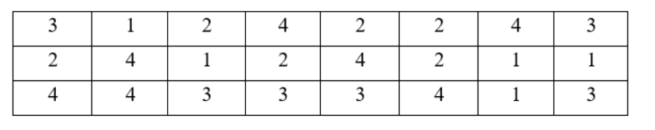
Hãy tính xác suất thực nghiệm của các sự kiện:
a) Gieo được đỉnh ghi số 2.
b) Gieo được đỉnh ghi số lẻ.
Câu 2(TH): Khảo sát năng suất lúa (tạ/ha) của 25 thửa ruộng được lựa chọn ngẫu nhiên người ta thu được bảng kết quả sau:
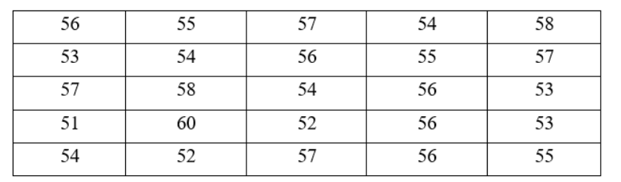
Hãy tính xác suất thực nghiệm của sự kiện:
a) Thửa ruộng được chọn có năng suất 55 tạ/ha.
b) Thửa ruộng được chọn có năng suất không quá 55 tạ/ha.
Câu 3(TH): Số xe máy một cửa hàng bán được trong 30 ngày của tháng 4 được cho ở bảng sau:
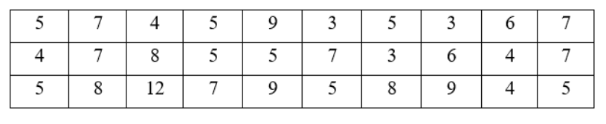
Hãy tính xác suất thực nghiệm của sự kiện:
a) Cửa hàng bán được 7 xe máy một ngày.
b) Cửa hàng bán được trên 5 xe máy một ngày.
Câu 4(VD): Các bạn học sinh lớp 6B chơi trò gieo đồng xu như sau: Mỗi bạn sẽ gieo đồng xu của mình cho tới khi nào xuất hiện mặt sấp thì dừng lại. Sau đó mỗi bạn sẽ ghi lại số lần gieo mình đã thực hiện. Kết quả của cả lớp được tổng hợp lại trong bảng sau:
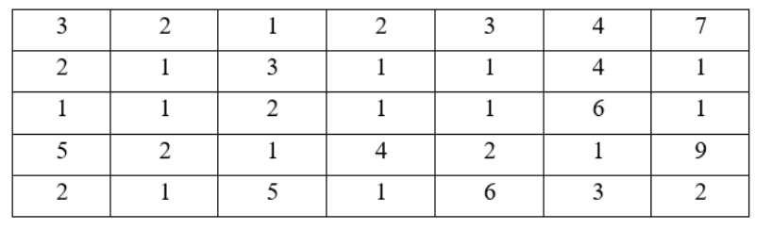
Hãy tính xác suất thực nghiệm của sự kiện:
a) Một bạn chỉ cần gieo một lần đã được mặt sấp.
b) Một bạn phải gieo ít nhất 3 lần mới được mặt sấp.

BÀI TẬP CUỐI CHƯƠNG
Câu 1(NB): Cảnh sát giao thông ghi lại số vụ va chạm giao thông trên một đoạn đường trong 30 ngày của tháng 6. Kết quả cho ở bảng sau:
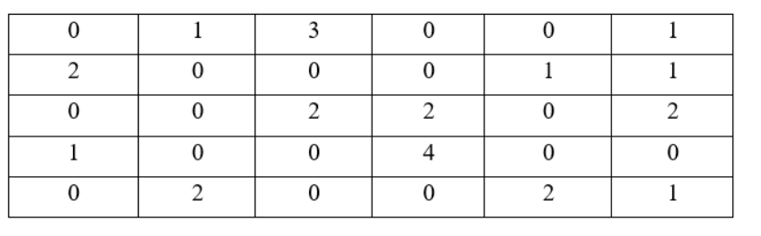
Tính xác suất thực nghiệm của sự kiện:
a) Một ngày không có vụ va chạm giao thông nào.
b) Một ngày có nhiều hơn 1 vụ va chạm giao thông.
Câu 2(TH): Gieo đồng thời hai con xúc xắc 6 mặt 100 lần và xem có bao nhiêu mặt 6 chấm xuất hiện trong mỗi lần gieo. Kết quả thu được như sau:
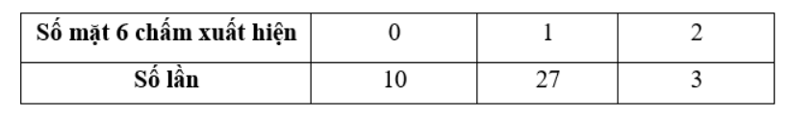
Hãy tính xác suất thực nghiệm để:
a) Cả hai con xúc xắc đều xuất hiện mặt 6 chấm.
b) Có ít nhất một mặt 6 chấm xuất hiện.
Câu 3(TH): Trong hộp có một số viên bi màu xanh, đỏ và vàng có kích thước giống nhau. Lấy ngẫu nhiên một viên bi từ hộp, xem màu rồi trả lại lại. Lặp lại hoạt động đó 50 lần ta được kết quả như sau:
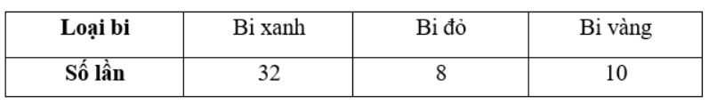
a) Tính xác suất thực hiện của sự kiện “lấy được viên bi xanh”.
b) Em hãy dự đoán xem trong hộp loại bi nào có nhiều hơn.
Câu 4(VD): Kết quả điều tra về môn học được yêu thích nhất của các bạn lớp 6A được thể hiện trong bảng sau đây:
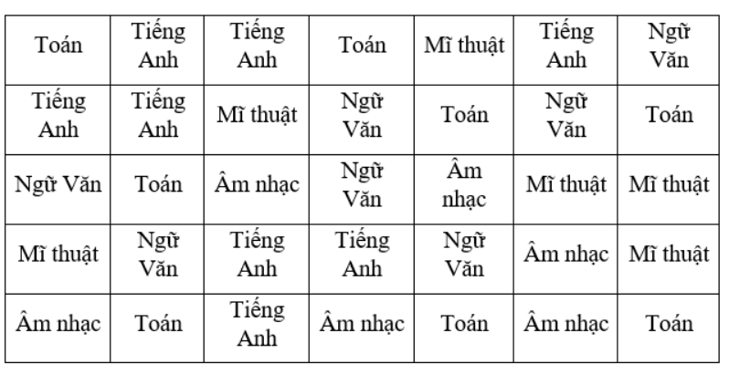
a) Số bạn tham gia trả lời trong cuộc điều tra là bao nhiêu?
b) Đơn vị và dấu hiệu điều tra ở đây là gì? Dấu hiệu điều tra nhận những giá trị nào?
c) Lập bảng và biểu đồ cột thống kê số lượng các bạn yêu thích mỗi môn học.
d) Tính xác suất thực nghiệm của sự kiện bạn được phỏng vấn yêu thích môn Mỹ thuật nhất dựa trên số liệu điều tra trên.

